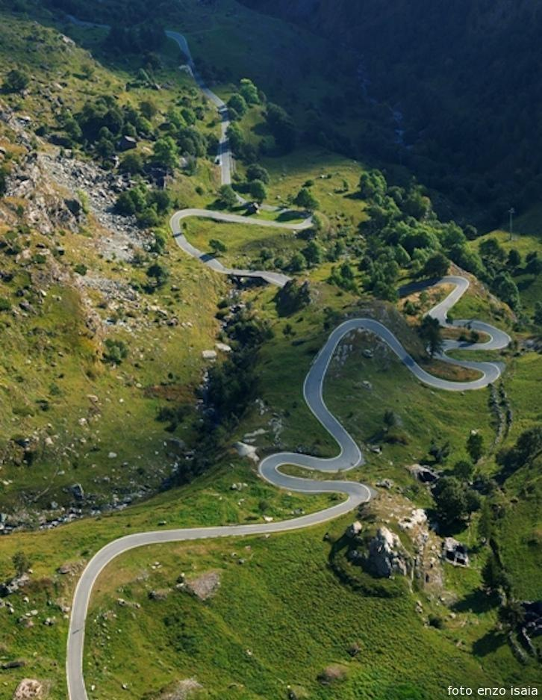
Salita da Margone

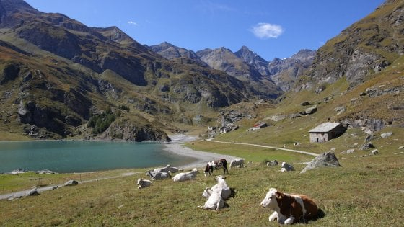
Il lago e sullo sfondo il Rocciamelone (quasi sotto la nuvola)

